MANUAL DE IMAGEN- PUBLICACIONES Y EDICIONES
Todas las ediciones realizadas con el apoyo del FONDEC deberán cumplir las siguientes especificaciones:
- En la primera página del libro, deberá figurar los datos y la nómina de integrantes del FONDEC, conforme se detalla a continuación.

Esta edición se realizó con el apoyo del Fondo Nacional de la Cultura y las Artes - FONDEC.

Miembros del Consejo Directivo:
Presidente: Ministra Adriana Ortiz Semidei
Consejeros Lic. Federico Adorno
Nelson de Santaní.
Mariví Vargas
Luz Borja
Director Ejecutivo Interino Lic. Marco Domínguez

25 de Mayo N° 972 c/ Estados Unidos
Asunción - Paraguay
Barrio San Roque
Teléfonos: (021) 328 2768 - (021) 490-726
Portal Digital: www.fondec.gov.py

*La información y opiniones presentadas en esta obra son propias de los/as autores y sujetos participantes de la investigación u obra, y no deben interpretarse como información oficial de parte del Fondec. Asimismo, FONDEC no se hace responsable del uso y/o reproducción que se pueda hacer de la información contenida en este material.

- Deberá contener: Tapa, Solapa, Primera Hoja en blanco, Cuerpo de obra, Bibliografía, Epilogo, Índice, Contratapa, Pie de imprenta
- Deberá llevar en lugar bien visible el logotipo del FONDEC en la tapa, contratapa, lomo, disco, en la página donde se encuentre la ficha técnica y en la página donde figure el título del libro conforme se detalla a continuación.

Opción 1 Opción 2 Opción 3

Opción 4 Opción 5 Opción 6

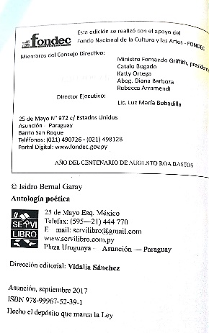
Lomo

Opciones de Logo Oficial.

Opción 1 Opción 2

En caso de que el fondo del diseño sea oscuro

Opción 1 Opción 2

- En el momento de la utilización del Logo, se deberá respetar los colores del mismo (FONDEC-negro, franja naranja oscuro y en la franja letras blancas que dice PARAGUAY).
- Los libros deberán contar indefectiblemente con el ISBN y el código de barra.
- Los libros deberán hacer mención al slogan del año: “25 años por el desarrollo cultural”.
- En la última hoja del libro deberá figurar el nombre de la imprenta, la cantidad de libros impresos, el mes y el año de la impresión.
- Deberá presentarse una impresión de prueba de Diseño de tapa y la ficha técnica al Consejo Directivo para su aprobación, previamente a la impresión final de las mismas.
Nota importante: Respetar el diseño aprobado por el FONDEC. La no adopción de dichas pautas, inhabilitará al mismo proponente para próximas ayudas.
Al imprimir los materiales, deberá acercar a la institución la totalidad de los materiales adjudicados, con la nota original de remisión.

